实验6 数组
- 实验目的
- 理解数组的基本概念与特点
- 掌握数组的定义与使用方法
- 理解数组元素与数组名作为函数参数的特点
- 理解字符数组与字符串的特点，理解字符数组与其他数组的区别
- 掌握字符串变量与字符串数组表示字符串的使用方法
- 掌握系统提供的字符串处理函数的使用方法并能自己定义这些函数
- 深入掌握与数组相关的算法，如打擂法求最值、冒泡排序法、选择排序法、查找算法等
- 能够灵活运用数组作为数据结构求解问题

- 实验内容
- 程序分析题。分析下面程序的运行结果，上机运行程序，观察其输出结果与你的分析结果是否相同？
  - #include<iostream.h>
void main( )
{
int a[10]={1,2,3,4,5,6,7,8,9,10};
int i,s1=0,s2=0,s3=0,s4=0;
for(i=0;i<10;i++)
{
s1+=a[i];
if(a[i]%2==0)
s2+=a[i];
else
s3+=a[i];
if(i%3==0)
s4+=a[i];
}
cout<<a<<endl;
cout<<s1<<" "<<s2<<" "<<s3<<" "<<s4<<endl;
}
  - #include<iostream>
using namespace std;
void main( )
{
void DtoB(int n,int m);
int n;
cout<<"请输入一个正整数:";
cin>>n;
DtoB(n,2);

}
void DtoB(int n,int m)
{
int a[10],i=0;
int t=n;
while(n!=0)
{
a[i]=n%2;
n/=2;
i++;
}
for(int j=i-1;j>=0;j--)
cout<<a[j];
}
  - #include<iostream.h>
const int n=10;
void main( )
{ int a[n],i,t;
cout<<"请输入"<<n<<"个数："<<endl;
for(i=0;i<10;i++)
cin>>a[i];
for(i=0;i<n/2;i++)
{
t=a[i];
a[i]=a[n-i-1];
a[n-i-1]=t;
}
for(i=0;i<n;i++)
cout<<a[i]<<" ";
}
  - #include<iostream.h>
const int n=10;
void main( )
{ void swap(int,int);
int a[n]={6,2,23,4,15,65,37,18,29,10},i,j;
for(i=0;i<n-1;i++)
for(j=0;j<n-i-1;j++)
if(a[j]<a[j+1])
{
swap(a[j],a[j+1]);
}
for(i=0;i<n;i++)
cout<<a[i]<<" ";
}
void swap(int a,int b)
{ int t;
t=a; a=b; b=t;
}
  - #include<iostream.h>
const int n=10;
void main( )
{ void fun(int[],int);
int a[n]={6,2,23,4,15,65,37,18,29,10},i,j;
fun(a,5);
for(i=0;i<n;i++)
cout<<a[i]<<" ";
}
void fun(int b[],int n)
{ int i;
for(i=0;i<n;i++)
b[i]++;
}
  - #include<iostream.h>
void main( )
{
int a[][4]={1,2,3,4,5,6,7,8,9,10,11,12};
int b[3]={0},i,j;
for(i=0;i<3;i++)
for(j=0;j<4;j++)
b[i]+=a[i][j];
for(i=0;i<3;i++)
cout<<b[i]<<endl;
}
  - #include<iostream>
#include<cstring>
using namespace std;
void main( )
{
char a[20];
int i,b[4]={0};
cout<<"请输入一个字符串(长度小于20)："<<endl;
cin>>a;
for(i=0;i<strlen(a);i++)
{
if(a[i]>='0'&&a[i]<='9')
b[0]++;
else if(a[i]>='a'&&a[i]<='z')
b[1]++;
else if(a[i]>='A'&&a[i]<='Z')
b[2]++;
else
b[3]++;
}
for(i=0;i<4;i++)
cout<<b[i]<<endl;

}
  - #include<iostream>
#include<cstring>
using namespace std;
void main( )
{
char s[20]="Computer",t;
int i,j;
for(i=1;i<=strlen(s)-1;i++)
for(j=0;j<strlen(s)-i;j++)
if(s[j]>s[j+1])
{
t=s[j];
s[j]=s[j+1];
s[j+1]=t;
}
cout<<s<<endl;
}
  - #include<iostream>
#include<cstring>
using namespace std;
void main( )
{
char a[20],t;
int i;
cout<<"请输入一个字符串(长度小于20)："<<endl;
cin>>a;
for(i=0;i<strlen(a)/2;i++)
{
t=a[i];
a[i]=a[strlen(a)-i-1];
a[strlen(a)-i-1]=t;
}
cout<<a<<endl;
}
  - #include<iostream>
#include<cstring>
using namespace std;
void main( )
{
char str[5][20]={"Wang","Liu","Tao","Sun","Yan"},find_str[20];
int i;
cout<<"请输入要查找的字符串："<<endl;
cin>>find_str;
for(i=0;i<5;i++)
if(strcmp(str[i],find_str)==0)
{
cout<<find_str<<"找到，它在5个字符串中的位置为："<<i+1;
break;
}
}
  - #include<iostream>
#include<cstring>
using namespace std;
void main( )
{
char str[5][20]={"Wang","Liu","Tao","Sun","Yan"},t[20];
int i,j;
for(i=1;i<=5;i++)
for(j=0;j<5-i;j++)
if(strcmp(str[j],str[j+1])>0)
{
strcpy(t,str[j]);
strcpy(str[j],str[j+1]);
strcpy(str[j+1],t);
}
for(i=0;i<5;i++)
cout<<str[i]<<" ";
}

- 编程题
- 利用数组求解猴子吃桃的问题。猴子吃桃子问题：猴子第一天摘下若干个桃子，当即吃了一半，还不过瘾，又多吃了一个。第二天早上将剩下的桃子吃掉一半，又多吃了一个。以后每天早上都吃前一天剩下的一半再加一个。到第10天早上想再吃时，发现只剩下一个桃子了，求第一天共摘了多少个桃子？
- 一球从100米高度自由落下，每次落地后反跳回原高度的一半；再落下，求它在第10次落地时，共经过多少米？第10次反弹多高？要求利用数组实现。
- 有10个数从大到小的顺序存放在一个数组中，输入一个数，要求找出该数是数组中第几个元素的值，如果该数不在数组中，则输出“无此数”。
- 随机产生20个1-50之间的正整数放入数组A中，输出这组随机数：然后，选出其中的素数放入数组B中，输出这些素数，并计算素数之和。
- 求一维数组的最大值、最小值、和与平均值。
- 求一个3×3矩阵的对角线、反对角线元素之和。
- 5个学生，4门课程，编程找出不及格课程的学生序号及其各门课的全部成绩。要求成绩在主函数中由键盘输入。
找出不及格课程的学生序号及其各门课的全部成绩由函数实现。函数原型如下：void fail(int a[ ][4]);
- 从键盘上输入二个矩阵的数据，编程计算两矩阵相加、相减、相乘。
- 从键盘上输入一行字符串，然后将所有小写字母改写成大写字母，最后输出该字符串。
- 一维数组、二维数组中分类统计各种数据(大写字母、小写字母、 数字等)的个数。
- 在给定的字符串中查找某个字符，若存在该字符，则输出该字符在字符串中的位置，如果不存在该字符，则输出“没有该字符”。
- 编写函数catStr(char str1[], char str2[])用于将字符串str2连接连接到str1的末尾。
- 编写函数lenStr(char str[])用于统计一个字符串的长度。
- 编写函数cmpStr(char str1[], char str2[])用于判断两个字符串的大小。
- 编写函数cpyStr(char str1[], char str2[])用于将字符串str2复制给字符串str1。

- 思考题
- 什么是数组？数组有哪些特点？
数组是用于储存多个相同类型数据的集合。数组中的各元素的存储是有先后顺序的，它们在内存中按照这个先后顺序连续存放在一起。
- 数组元素作为函数参数传递有什么特点？数组名作为函数参数传递又有什么特点？函数参数“值传递”与“地址传递”有什么区别？
数组元素作为函数实参使用与普通变量是完全相同的，在发生函数调用时，把作为实参的数组元素的值传给形参，只是“拷贝”实参中的变量的值，传送给形参，实现单向的值传送。作为实参的数组名将其存储的数组的首地址单向传递给作为形参的数组名。
- 存储一个字符串可以用什么方法？存储多个字符串可以用什么方法？
定长顺序存储、动态数组储存、块链储存。

- 实验报告
- 实验内容
①有10个数从大到小的顺序存放在一个数组中，输入一个数，要求找出该数是数组中第几个元素的值，如果该数不在数组中，则输出“无此数”。
②编写函数catStr(char str1[], char str2[])用于将两个字符串连接。
- 实验目的
掌握数组的定义与用法。
- 问题分析过程
建立模型，思考过程。
- 程序代码与运行结果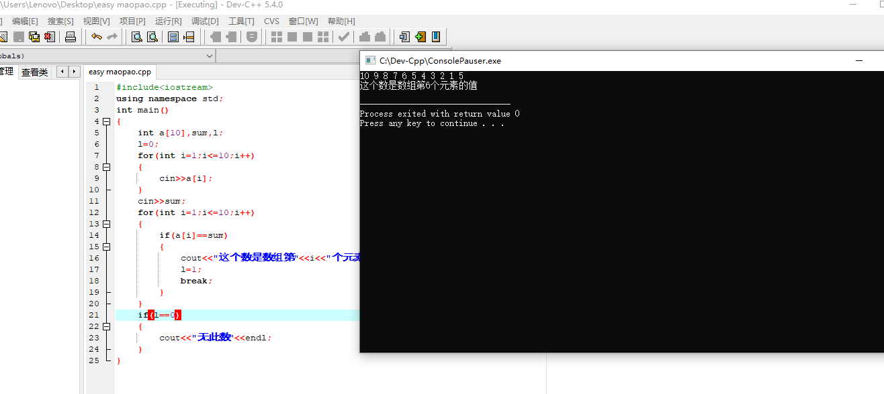
- 遇到的问题与实验心得
数组很神奇也很深奥。使用范围很广。

